Муниципальное бюджетное учреждение
«Шумячская централизованная библиотечная система»


Утверждаю:
Начальник Отдела по культуре и спорту
_____________ Т. Г. Семенова

Отчет
о работе
за 2017 год

п. Шумячи

Составитель: С. П. Аргунова, заведующая методико – информационным отделом МБУ «Шумячская централизованная библиотечная система»

Ответственный: М. В. Серкова, директор МБУ «Шумячская централизованная библиотечная система»

Шумячская централизованная библиотечная система: отчет о работе за 2017 год / МБУ «Шумячская ЦБС», методико-информац. отдел; сост. С. П. Аргунова. – Шумячи, 2018. – 31с.

Содержание.

1 | Главные события 2017 года в МБУ «Шумячская ЦБС» | 4
2 | Библиотечная сеть района | 4
3 | Статистические показатели | 6
4 | Библиотечные фонды | 9
5 | Каталогизация и оцифровка библиотечного фонда | 11
6 | Организация и содержание библиотечного обслуживания пользователей | 12
7 | Справочно – библиографическая работа и информационное обслуживание пользователей | 22
8 | Краеведческая деятельность библиотек | 24
9 | Автоматизация библиотечных процессов | 26
10 | Организационно – методическая работа | 26
11 | Библиотечные кадры | 29
12 | Материально – технические ресурсы библиотек | 31
13 | Основные итоги года | 31
14 | Приложения | 32

- Главные события 2017 года в МБУ «Шумячская ЦБС»:

С 4 по 6 апреля 2017 года в Шумячском районе Смоленской области прошли V Азимовские чтения «Открываем мир, Вселенную и книги Азимова».

12 июня в поселке Шумячи состоялся ХІХ Международный фестиваль самодеятельного художественного творчества «Порубежье - 2017».
Во второй раз в рамках фестиваля проводилась литературная секция «Быть на земле поэтом», организованная Шумячской центральной библиотекой. В этом году на творческую встречу собрались поэты из восьми районов.

В 2017 году Микуличской сельской библиотеке исполнилось 50 лет со дня переезда ее в новое здание. Торжественный вечер "Библиотека собирает друзей - нам сегодня юбилей", посвященный столь значимому событию, состоялся 4 декабря в небольшом, но уютном зале библиотеки. (Приложение 1).

В 2017 году Шумячская центральная библиотека принимала участие во всероссийских и областных конкурсах. В двух конкурсах Шумячская центральная библиотека стала победителем:
- областной конкурс по экологическому краеведению «Зеленый край – зеленая планета» (победитель Шумячская центральная библиотека в номинации «Природные ценности Смоленщины»)
- областной конкурс «Библиотека года» (лауреат Шумячская центральная библиотека в номинации «Центральная библиотека – методический, информационный и координационный центр библиотек района»).
В 2017 году библиотеки МБУ «Шумячская ЦБС» работали в рамках муниципальной программы «Развитие культуры и спорта в муниципальном образовании «Шумячский район» Смоленской области.

2. Библиотечная сеть района.
2.1. В состав Муниципального бюджетного учреждения «Шумячская централизованная библиотечная система» входят: центральная библиотека, районная детская библиотека и 16 сельских библиотек.
Профилированных библиотек не имеем.
2.2. Библиотечная сеть Шумячского района в 2017 г. не претерпела структурных изменений.
2.3. МБУ «Шумячская ЦБС» традиционно занимается внестационарным обслуживанием населения района: зарегистрировано при центральной библиотеке – 12 стоянок библиобуса и действуют 6 передвижных библиотек, в детской библиотеке – 4 пункта выдачи, в сельских библиотеках – 9 пунктов выдачи, 6 передвижных библиотек, 18 книгонош. Сохранение внестационарной службы обусловлено необходимостью обслуживания лиц с ограниченными возможностями на дому, дальних улиц районного центра и отдаленных деревень района, а также обслуживания рабочих коллективов организаций по ежемесячному графику.
2.4. Все библиотеки Шумячского района – муниципальные бюджетные.
2.5. В 4-х библиотеках МБУ «Шумячская ЦБС» действуют Центры правовой информации: в Шумячской центральной библиотеке, Шумячской районной детской библиотеке, Первомайской и Микуличской сельских библиотеках.
На протяжении многих лет в Шумячской центральной и Первомайской сельской библиотеках работает любительское объединение «Читательская инициатива».
С 2010 года в Шумячской районной детской библиотеке открыта Кафедра православной литературы.
2.6. Соблюдение нормативов обеспеченности библиотеками населения в целом по району; МБУ «Шумячская ЦБС» согласно нормативам на 100% обеспечена муниципальными библиотеками.
Среднее число жителей на 1 библиотеку – 533,8
Число библиотек, работающих по сокращенному графику – 14.
2.7. Шумячская ЦБС в 2017 г. не претерпела структурных изменений, по- прежнему в ее состав входят 18 библиотек, в том числе 1 – центральная, 1 – районная детская. На постоянной основе ведётся работа по повышению квалификации кадрового состава МБУ «Шумячская ЦБС», по освоению и внедрению в практику библиотечной работы современных информационных технологий. Каждая библиотека разрабатывает совместные планы работы с образовательными учреждениями и учреждениями, находящимися в зоне обслуживания. Все перечисленные мероприятия в комплексе характеризуют библиотеки МБУ «Шумячская ЦБС» как востребованные учреждения с высокой социальной ответственностью, способствующие совершенствованию имиджа муниципальных библиотек и сохранению библиотечной сети.
3. Статистические показатели.
Анализ основных контрольных показателей.
№ п/п | Показатели работы | 2016 | 2017 | Итого
1. | Читатели ЦБС | 10062 | 9939 | -123
2. | Книговыдача | 264538 | 260180 | -4358
3. | Число посещений | 87266 | 86606 | -660
4. | Средняя читаемость | 26,3 | 26,2 | -0,1
5. | Средняя посещаемость | 8,7 | 8,7
6. | Средняя обращаемость | 2,0 | 2,0
7. | Количество населения | 9759 | 9608 | -151
8. | % охвата населения | 103,1 | 103,4 | +0,3
9. | % выполнения плана | 99,7 | 99,7
10. | Платные услуги | 55,0 | 61,2 | +6,2
11. | Книжный фонд | 135213 | 131860 | -3353
12. | Средняя книгообеспеченность читателя | 13,4 | 13,3 | -0,1
13. | Средняя книгообеспеченность жителя | 13,4 | 13,7 | +0,3

Показатели, включенные в План мероприятий («дорожной карты») «Повышение эффективности и качества услуг сферы культуры в муниципальном образовании «Шумячский район» Смоленской области (2013-2018 годы)» в 2017 году выполнены.
Наименование предоставляемой муниципальной услуги: библиотечное, библиографическое и информационное обслуживание пользователей библиотеки в стационарных условиях и вне стационара. Наименование показателей, характеризующих качество и объем муниципальной услуги: количество посещений – выполнено на 100,6 %.
Абсолютные показатели деятельности библиотек района.
Абсолютные показатели | 2017
Количество пользователей,  в т. ч. удаленных | 9939, удаленных - 755
Количество выданных документов,  в том числе удаленным пользователям | 260180, удаленным пользователям - 17754
Количество выданных копий документов пользователям | 884 копии
Количество выданных справок и предоставленных консультаций посетителям библиотек | справок - 2594
Количество выданных справок и предоставленных консультаций предоставляемых в виртуальном режиме удаленным пользователям библиотек | -
Количество изданий, полученных по системе МБА, ММБА, ЭДД | МБА – 36 экз.
Количество посещений библиотек, в том числе культурно - просветительных мероприятий | 86606, на массовых -12909
Количество посещений читателей – детей, в том числе на культурно – просветительных мероприятиях | 37332, на массовых - 8584
Количество посещений веб- сайтов библиотек / книговыдача | 5057 / 15129

Нормативные затраты:
на единицу услуги в стационаре – 108,582 руб.
на единицу услуги внестационара – 110,03 руб.
на единицу услуги при выполнении платных услуг – 0,759 руб.

3.4.
ПЕРЕЧЕНЬ
платных услуг, оказываемых муниципальным бюджетным учреждением
«Шумячская централизованная библиотечная система»
№ п/п | Наименование услуги
1 | Ксерокопирование (одна страница) печатного материала (формат А4 – черно-белый)
2 | Ксерокопирование (одна страница) иллюстраций или фотодокумента (формат А4 – черно-белый)
3 | Распечатка информации на цветном принтере (одна страница – формат А 4)
4 | Распечатка иллюстрации, изображения или фото на цветном принтере (одна страница – формат А 4)
5 | Выдача справки по нормативно-правовым вопросам  ( время оказания данной услуги – 1 минута)
6 | Проверка дискеты, флешки на наличие вируса
7 | Предоставление компьютера для самостоятельной работы ( в наборе этой услуги предполагается любой вид работ на компьютере: поиск информации ,набор текста, компоновка рабочего материала, компьютерные игры)
8 | Работа на компьютере с работником МБУ «Шумячская ЦБС»
9 | Набор на компьютере титульного листа реферата, курсовых и дипломных работ
10 | Поиск информации в интернете работником МБУ « Шумячская ЦБС»
11 | Предоставление услуг интернета для самостоятельной работы
12 | Прием и отправка документов через ФАКС  Прием и отправка за пределы Смоленской области
13 | Составление библиографического списка
14 | Сканирование документов  Услуга по сканированию таблицы, графика и фотодокумента
15 | Ламинирование двух страниц
16 | Брошюровка документов
17 | Предоставление электронной почты ( прием-передача документов)  Если услуга сложно-выполнимая
18 | Поиск и копирование информации на электронный носитель
19 | Запись тематического реферата из базы данных на электронные носители
20 | Набор текста сотрудником МБУ ЦБС
21 | Предоставление во временное пользование нежилого помещения в д. Криволес для использования под размещение оборудования сельской автоматической телефонной станции

Динамика оказания платных услуг

Библиотеки | Всего поступило средств от платных услуг (сумма) |  |  | В том числе
Библиотеки |  |  |  | ксерокопирование |  |  | с использованием компьютерных технологий |  |  | другое
Библиотеки | 2017 | 2016 | +/- | 2017 | 2016 | +/- | 2017 | 2016 | +/- | 2017 | 2016 | +/-
Централизованная библиотечная система | 61174,22 | 55090,44 | +6083,78 | 8198 | 5738 | +2460 | 13025 | 18085 | -5060 | 39951,22 | 31267,44 | +8683,78
Центральная библиотека | 9010,00 | 11320,00 | -2310,00 | 2089 | 1848 | +241 | 5921 | 8472 | -2551 | 1000,00 | 1000,00
Районная детская библиотека | 6046,00 | 4548,00 | +1498,00 | 4046 | 1848 | +2198 | 2000 | 2700 | -700 | - | -
Сельские библиотеки-филиалы | 46118,22 | 39222,44 | +6895,78 | 2063 | 2042 | +21 | 5104 | 6913 | -809 | 38951,22 | 30267,44 | +8683,78

3.6. Отсутствие средне – специальных учебных заведений и оптимизация образовательных учреждений отрицательно сказывается на работе библиотек с детьми и молодежью – основными пользователями библиотек. Систематическое уменьшение населения района сказывается на абсолютных показателях выполнения муниципального задания. Увеличение (до 103,4 % ) охвата населения района обусловлено созданием и активной работой отделов, секторов, кафедр районных библиотек.

4. Библиотечные фонды
4.1. На 1 января 2018 года совокупный объём библиотечного фонда библиотек района составил 131860 экз.

Показатели | 2016 | 2017
Библиотечный фонд (тыс.экз.) | 135213 | 131860 | - 3353
Печатные издания (тыс.экз.) | 135186 | 131833 | - 3353
Электронные издания (тыс.экз.) | 27 | 27

4.2.1. Поступление в фонды муниципальных библиотек
Общее количество изданий, поступивших в 2017 году в библиотеки района, составило 1536 экземпляров, в т.ч. печатных изданий - 1536 экз., в т.ч. электронных -0.

Поступление книг и периодических изданий

Библиотеки | Всего книг |  | Всего периодики |  | итого
 | экз. | сумма | наим./экз | сумма
Балахоновская | 8 | 440-00 | 2/9 | 1789-23 | 2229-23
Вежниковская | 7 | 384-90 | 2/9 | 1027-71 | 1412-61
Гневковская | 7 | 443-90 | 2/9 | 1027-71 | 1471-61
Зимонинская | 7 | 420-60 | 5/28 | 2330-11 | 2750-71
Криволесская | 9 | 531-80 | 3/15 | 1184-94 | 1716-74
Краснооктябрьская | 18 | 9947-60 | 5/24 | 2951-44 | 12899-04
Микуличская | 40 | 7607-80 | 5/33 | 4623-33 | 12231-13
Надейковичская | 19 | 9893-70 | 6/27 | 4204-92 | 14098-62
Первомайская | 51 | 12474-65 | 4/27 | 2011-43 | 14486-08
Петровичская | 14 | 9838-80 | 3/12 | 1184-94 | 11023-74
Починичская | 7 | 490-20 | 2/6 | 1027-71 | 1517-91
Серковская | 5 | 242-00 | 2/9 | 1027-71 | 1269-71
Снегиревская | 7 | 443-60 | 3/15 | 1184-94 | 1628-54
Студенецкая | 44 | 11345-40 | 7/42 | 3000-48 | 14345-88
Краснопольская | 1 | 15-00 | 2/9 | 1027-71 | 1042-71
Ворошиловская | 8 | 457-80 | 3/9 | 2248-29 | 2706-09
Всего в с/б | 252 | 64977-75 | 283 | 31852-60 | 96830-35
Центральная | 199 | 28951-63 | 27/344 | 37619-75 | 66571-38
Детская | 368 | 21286-75 | 11/90 | 9439-94 | 30726-69
Всего по ЦБС | 819 | 115216-13 | 717 | 78912-29 | 194128-42

Сумма годовой подписки на периодические издания - 61161 руб.43 коп.

Анализ подписки по полугодиям за 2017г.

Анализ подписки по полугодиям
_{Кол-во газет, журналов} | 1 полугодие 2017г. наименован./экз. | 2 полугодие 2017г.  наименован./экз. | 1квартал2018г. наименован./экз
Центральная библиотека | 26/168 | 26/176 | 14/60
Детская библиотека | 7/54 | 7/36 | 4/9
Сельские библиотеки | 40/121 | 38/162 | 1/16
Всего | 73/343 | 71/374 | 34/85
Финансирование | 1кв.15276-90  2 кв.17093-46 | 35954-62 | 8113-35

4.2.2. Выбытие за 2017 год - 4172 экз. печатных изданий на общую сумму 29460 руб. 24 коп., в том числе
по ветхости 4025 экз. на сумму 25714 руб.03 коп.
по причине утери читателями 147 экз. на сумму 3746 руб. 21 коп.
4.3. Оценка состояния и использование фондов библиотек, находящихся в составе библиотечной сети:
Обновление фондов составило в 2017 году -1,2%
Обращаемость по району составила 2,0 %
Книговыдача составила - 260180 экз.
4.4. Финансирование комплектования в 2017 году составило 145862 руб.86 коп., в том числе на книги – 23540 руб., на периодические издания – 61161 руб.43 коп.
Финансирование из областного бюджета составило 3500 руб., муниципального – 81201 руб.43 коп., собственные средства – 1000 руб., благотворительные средства - 22914 руб. 16 коп.

4.5. При обеспечении сохранности библиотечных фондов МБУ «Шумячская ЦБС» руководствуется Инструкцией «Порядок учета документов, входящих в состав библиотечного фонда».
В 2017 году в библиотеках района реструктуризации и передачи фондов не происходило. За текущий год проверено:

Наименование библиотек | Сроки проведения | Объем проверки фонда | Объем недостачи
Наименование библиотек | Сроки проведения | Объем проверки фонда | в экз. | в сумме
Студенецкая | 19.04.2017г-24.04.2017г | 5969 | 23 | 1098-71
Первомайская | 22.08.2017г-31.08.2017г | 11116 | 10 | 672-58

В течение всего года проводилась работа по сохранности библиотечного фонда: проводились санитарные дни, выявлялись должники, с последующей работой по ликвидации их задолженности. Количество переплетенных, отреставрированных изданий составляет 780 экземпляров. Световой, температурный режимы хранения фондов соблюдаются. Все библиотеки района оснащены системами пожарной сигнализации. Аварийных ситуаций не было.

4.6. В течение нескольких лет уменьшается объем муниципального финансирования комплектования; не выполняется норматив по приобретению литературы на 1000 жителей (в 2017 год – 160 книг); наблюдается тенденция к уменьшению объема фондов из –за активного списания ветхой, устаревшей по содержанию литературы.

5. Каталогизация и оцифровка библиотечного фонда.
5.1. Объем электронного каталога МБУ «Шумячская ЦБС» - 79/81(электронные записи/количество экземпляров), без доступа в Интернете.
5.4. Библиотеки МБУ «Шумячская ЦБС» представлены на сайте http://shumyachi.library67.ru/
5.5. Работа по вкладу библиотек района в КПБД «Сводный электронный каталог библиотек Смоленской области» начата в ноябре 2017 года.

6. Организация и содержание библиотечного обслуживания пользователей.

Основные направления работы библиотек в 2017 году:
- 2017 – Год экологии;
- Внедрение инноваций и сохранение традиций в информационной и досуговой деятельности библиотек;
- Внедрение информационных технологий в работу библиотек;
- Работа с молодежью;
- Развитие работы Кафедры православной культуры;
- Развитие Центров социально значимой информации;
- Сохранение приоритетных направлений в работе библиотек:
-возрождение культурных традиций,
- гражданско – патриотическое воспитание,
- краеведческое,
- нравственно - эстетическое воспитание,
- работа с социально - незащищенными слоями населения,
- работа с лучшими произведениями художественной и классической литературы,
- культурно – досуговая деятельность,
- работа клубов и объединений.
- Формирование интеллектуальной, информационной культуры специалистов библиотечного дела ЦБС путем повышения уровня профессиональной компетентности и овладения компьютерной грамотностью.
- Методическая и консультативная помощь в организации работы библиотек по различным направлениям.
Основная цель библиотек: оставаться социально - значимыми, развиваясь в современных условиях и совершенствуя различные стороны своей деятельности.
Задачами работы библиотек МБУ «Шумячская ЦБС» являются:
- Реализация конституционных прав граждан РФ в доступности к информации;
- Обеспечение свободного оперативного доступа к информации с помощью современных компьютерных технологий;
- Сохранение сети библиотек, оснащение современными техническими средствами, обновление материально- технической базы;
- Выполнение основных плановых показателей работы библиотек;
- Выполнение муниципального задания;
- Поддержание имиджа библиотеки как информационного, культурного учреждения;
- Изучение и определение стратегии дальнейшего комплектования книжных фондов и периодических изданий. Поиск новых источников и резервов при комплектовании единого фонда.

Основные приоритеты деятельности:
В помощь учебному процессу, образованию
Форма  подачи информации | Название мероприятий | Библиотека
Конкурс знатоков  русского языка | Мы любим свой родной язык | Вежниковская сельская библиотека
Час полезной информации | Профессии вокруг нас | Зимонинская сельская библиотека
Час размышления | К сокровищам родного слова | Петровичская сельская библиотека
Библиотечный урок | В мире приключений и фантастики | Починичская сельская библиотека
Интеллектуально - познавательная игра | Ты таков, какова твоя речь | Первомайская сельская библиотека
Познавательная игра | Знаем русский | Гневковская сельская библиотека
Беседа - диалог | Ваш выбор – ваше будущее | Краснопольская сельская библиотека
Занимательный урок | Слово – великий помощник | Студенецкая сельская библиотека
Молодежный форум с представителями учебных заведений | Выбор профессии на всю жизнь | Шумячская центральная библиотека
Театрализованное представление | Как хорошо уметь читать | Шумячская районная детская библиотека
Библиотека и семья.
Форма подачи  информации | Название мероприятий | Библиотека
Час общения | Семья – как много в этом слове | Зимонинская сельская библиотека
Семейная азбука | Правила семейной жизни | Петровичская сельская библиотека
Акция | Подари ромашку | Первомайская сельская библиотека
Час общения | Поговорим о семье | Надейковичская сельская библиотека
Беседа | Любовь торжествует над временем | Гневковская сельская библиотека
Вечер - встреча | Что может быть семьи дороже | Снегиревская сельская библиотека
Беседа - диалог | Что читают наши дети? | Краснопольская сельская библиотека
Праздник | Венец всех ценностей - семья | Краснооктябрьская сельская библиотека
Молодежный форум | Молодежь. Закон. Брак. Общество | Шумячская центральная библиотека
Конкурсно – игровая программа | Супер - дети | Шумячская районная детская библиотека
Художественно – эстетическое воспитание.
Форма подачи  информации | Название мероприятий | Библиотека
Праздник русской  сказки | В мире сказок и приключений | Балахоновская сельская библиотека
Выставка работ местных  мастериц | Народные традиции живут | Вежниковская сельская библиотека
Вечер доброго общения | Мы за чаем не скучаем | Починичская сельская библиотека
Поэтический конкурс | Мама! Как это прекрасно | Микуличская сельская библиотека
Конкурс рисунков | Родные руки берегут домашний ласковый уют | Снегиревская сельская библиотека
Час информации | В дружбе с книгой | Снегиревская сельская библиотека
Литературная викторина | Волшебный мир сказки | Краснопольская сельская библиотека
Турнир знатоков литературы | Битва сильнейших | Студенецкая сельская библиотека
Акция | День книгодарения | Шумячская районная детская библиотека
Пропаганда здорового образа жизни.
Форма подачи информации | Название мероприятий | Библиотека
Час проблемного  разговора | Пока беда не постучала в дверь | Балахоновская сельская библиотека
Беседа - диалог | На вредные привычки времени нет | Зимонинская сельская библиотека
Урок здоровья | Энергия взаймы | Петровичская сельская библиотека
Откровенный разговор | Молодежь и книга против наркотиков | Первомайская сельская библиотека
Беседа - размышление | День без алкоголя | Микуличская сельская библиотека
Тематический час | 50 уроков здоровья | Криволесская сельская библиотека
Откровенный разговор | Наркотики! Опасно для жизни | Надейковичская сельская библиотека
Час актуального разгово-  ра | Жизнь прекрасна – не губите ее | Гневковская сельская библиотека
Акция | Двигайся больше, проживешь дольше | Снегиревская сельская библиотека  Шумячская районная детская библиотека
Диалог с подростками | Это не должно случиться с тобой | Краснопольская сельская библиотека
Час любопытных фактов | Проблема? Не беда! | Студенецкая сельская библиотека
Диспут | Жить без вредных привычек | Шумячская центральная библиотека
Гражданско – патриотическое воспитание.
Форма подачи  информации | Название мероприятий | Библиотека
Акция | Читаем детям о войне | Вежниковская сельская библиотека
Урок мужества | Исповедь солдатского сердца | Первомайская сельская библиотека
Видеопрезентация | Спасибо вам, за тишину | Микуличская сельская библиотека
Диспут | Что такое толерантность? | Микуличская сельская библиотека
Литературно – историче-  ский час | Россия – все чем я живу | Надейковичская сельская библиотека
Литературно – музы-  кальная композиция | Когда мы были на войне | Гневковская сельская библиотека
Литературно – музы-  кальный вечер | Голоса войны минувшей | Ворошиловская сельская библиотека
Час информации | День народного единства | Снегиревская сельская библиотека
Акция | Могиле этой дорогой всем сердцем поклонись | Краснопольская сельская библиотека
Исторический час | Гордо реет флаг российский | Студенецкая сельская библиотека
Вечер памяти, посвященный Дню вывода советских войск из Афганистана  Акция по уборке памятников и обелисков  Поздравительная акция | Они ушли из жизни молодыми…  Не гаснет память и свеча  Войной я ранен на всю жизнь | Шумячская центральная библиотека
Патриотическая акция | Памяти ушедших в бессмертие… | Шумячская районная детская библиотека
Патриотическая акция | Нам завещаны память и слава | Шумячская районная детская библиотека
Вечер памяти | Опаленные Афганистаном | Шумячская районная детская библиотека
Видеоурок | Девочка с Васильевского острова | Шумячская районная детская библиотека
Правовое воспитание
Форма подачи  информации | Название мероприятий | Библиотека
Игровой правовой  практикум | Будьте бдительны! | Вежниковская сельская библиотека
Правовой лабиринт | Азбука прав человека | Зимонинская сельская библиотека
Пресс - обзор | Правовая неотложка | Петровичская сельская библиотека
Диалог | Азбука прав человека | Надейковичская сельская библиотека
Урок права | У детей есть права | Гневковская сельская библиотека
Познавательная беседа | Когда шалость становится правонарушением | Ворошиловская сельская библиотека
Правовой урок | Просто шалости или хулиганство? | Студенецкая сельская библиотека
Деятельность Центров социально значимой информации
Форма подачи  информации | Название мероприятий | Библиотека
Пресс – конференция  Круглый стол  Круглый стол  Беседа – викторина  Познавательный час  Урок – предупреждение  Час информации | Потребитель знай свои права  Формирование гражданского самосознания молодежи  День предпринимателя  Дети знать должны всегда – есть у них свои права  Три цвета русской славы  Страшная истина терроризма  Россия. Родина. Единство! | Шумячская центральная библиотека
Урок права  Музыкально – игровое занятие  Турнир знатоков права | Человек. Государство. Закон  Триколор моей России – знак свободы и любви  Маленьким человечкам – большие права | Первомайская сельская библиотека
Час права  Видеоурок | Права ребенка в школе  Основной закон нашей жизни | Микуличская сельская библиотека
Правовой урок  Правовой час  Беседа  Познавательный урок | Когда шалость становится правонарушением  Хочу и надо. Могу и должен  Душа России в символах ее  Детям о деньгах | Шумячская районная детская библиотека
Экологическое просвещение населения, экология человека
Форма подачи  информации | Название мероприятий | Библиотека
Фитобар | Зеленая аптека | Балахоновская сельская библиотека
Акция | Убери свою планету | Вежниковская сельская библиотека
Литературно - экологическое путешествие | Мир пернатых и зверей ждет поддержки от друзей | Первомайская сельская библиотека
Литературно - экологический час | Мир природы на страницах книг | Микуличская сельская библиотека
Тематический час | Экология начинается в семье | Криволесская сельская библиотека
Литературно - экологический час | Судьба природы в наших руках | Надейковичская сельская библиотека
Литературная игра | Чудеса природы | Гневковская сельская библиотека
Выставка рисунков | Наши пушистые друзья | Ворошиловская сельская библиотека
Актуальный разговор | Давайте сделаем нашу деревню чистой и красивой | Краснопольская сельская библиотека
Игровой калейдоскоп | Защитим нашу природу | Студенецкая сельская библиотека
Литературный час (125 лет со дня рождения К. Г. Паустовского) | Повелитель природы | Шумячская районная детская библиотека
Продвижение книги и чтения
Форма подачи  информации | Название мероприятий | Библиотека
Конкурсная программа | Знаете ли вы произведения Э. Успенского | Вежниковская сельская библиотека
Литературная игра | Книга к мудрости ступенька | Первомайская сельская библиотека
Игра - путешествие | Катится, катится голубой вагон | Микуличская сельская библиотека
Литературно – игровая  программа | По следам любимых книг С. Я.  Маршака | Надейковичская сельская библиотека
Акция | Вместе с книгой к миру и согласию | Гневковская сельская библиотека  Снегиревская сельская библиотека
Литературно – поэтиче-  ское соревнование | Пушкинские строки | Снегиревская сельская библиотека
Беседа - диспут | Что читают молодые | Краснопольская сельская библиотека
Поэтическая компози-  ция | Две звезды – две судьбы | Шумячская центральная библиотека
Акция к Дню поэзии | Поэзия – чудесная страна | Шумячская центральная библиотека
Социально – культур-  ная акция | Библионочь - 2017 | Шумячская центральная библиотека
Акция - дублер | Зову в профессию библиотекаря | Шумячская центральная библиотека
Презентация сборника  Стихов А. Николаенко-  ва | Книгу жизни листая | Шумячская центральная библиотека
Неделя детской книги | Её величество Книга | Шумячская районная детская библиотека
Социально – культур-  ная акция | Библиосумерки | Шумячская районная детская библиотека
Литературный  праздник | Путешествие по произведениям С. Я. Маршака | Шумячская районная детская библиотека
Кейс - игра | Эдуард Успенский и его друзья | Шумячская районная детская библиотека

Духовно – нравственное воспитание
Форма подачи  информации | Название мероприятий | Библиотека
Рождественский праздник  Районная акция  Детско – юношеские чтения  Литературная композиция | Чудеса на Рождество  Вместе с книгой к миру и согласию  Святые добродетели вера, надежда, любовь в жизни святых  Покрывает все покровом Богородице сама | Деятельность кафедры православной культуры в Шумячской районной детской библиотеке
Вечер - встреча | Храним огонь родного очага | Балахоновская сельская библиотека
Беседа - откровение | Доброта как категория вечности | Вежниковская сельская библиотека
Беседа - размышление | Молодежь и книга против наркотиков | Зимонинская сельская библиотека
Диспут | О культуре поведения молодого поколения | Петровичская сельская библиотека
Час откровения | Трудно быть женщиной | Починичская сельская библиотека
Акция  Акция | Не держите зла, держите шарики  Спешите делать добро | Первомайская сельская библиотека
Тематический вечер | Доброта – категория вечности | Криволесская сельская библиотека
Час общения | Легко ли быть добрым | Краснопольская сельская библиотека
Работа с социально – незащищенными слоями населения
Форма подачи  информации | Название мероприятий | Библиотека
Вечер отдыха  Вечер воспоминаний  Музыкальный вечер  Музыкальная композиция  Юбилейный вечер | Есть женщины в русских селеньях  Нас песня вела к Победе  Мудрость жизни – молодость души  Души материнской свет  Друзья и встречи | Шумячская центральная библиотека  Женский клуб «Отрада»
Рождественские посиделки  Литературно - музыкальный вечер  Вечер отдыха  Вечер отдыха  Вечер отдыха | Рождественский переполох  Жить без улыбки – просто ошибка  Про весну, любовь и красоту  Осенние посиделки  Души материнской свет | Первомайская сельская библиотека  Клуб пожилых людей «Завалинка»
Посиделки  Вечер поэзии  Вечер отдыха | Идет волшебница зима  Здесь Пушкиным все дышит и живет  Живите новым в новом году | Микуличская сельская библиотека  Клуб «Россияночка»
День пожилого челове-  ка  Краеведческая зава-  линка  Новогодние встречи | Согреем душу добротой  Мой край задумчивый и нежный  Новый год стучится в дверь | Починичская сельская библиотека  Клуб «Берегиня»
Вечер  Пасхальная встреча  Вечер - поздравленье | Хранительница домашнего очага  Пасха – свет воссиял великий  Славим вечер золотой | Студенецкая сельская библиотека  Клуб «Огонек»
Вечер – встреча | Славим возраст золотой | Балахоновская сельская библиотека
Вечер  Вечер  Вечер отдыха | Ох, уж эта Татьяна  С любовью к женщине  Я на пенсии сижу, время зря не провожу | Надейковичская сельская библиотека  Клуб «Селяночка»
Час искреннего общения | Согреем ладони, разгладим морщины | Петровичская сельская библиотека
Культурно – досуговая деятельность
Форма подачи  информации | Название мероприятий | Библиотека
Праздник | С Новым годом! | Зимонинская сельская библиотека
Интеллектуальная игра | Сто вопросов на засыпку | Петровичская сельская библиотека
Праздник  Акция | Ах, эта дивная пора  Ночь кино | Первомайская сельская библиотека
Конкурсно – игровая  программа | Заметает зима, заметает | Микуличская сельская библиотека
Вечер отдыха | Веселые посиделки | Гневковская сельская библиотека
Литературно - музыкальный вечер | Путешествие в Рождество | Ворошиловская сельская библиотека
Вечер | Вместе не страшны и тучи | Краснопольская сельская библиотека
Литературно - музыкальная композиция | Пусть кружит карусель масленичных дней | Шумячская центральная библиотека
Увлекательный аукцион | Мир начинается с детства | Шумячская районная детская библиотека
Театрализованный детский праздник | Веселый маскарад в царстве Снежной королевы | Шумячская районная детская библиотека
Новогодний праздник | В заветной сказочной стране | Шумячская районная детская библиотека

Краеведение.
Форма подачи  информации | Название мероприятий | Библиотека
Краеведческий вечер | Земли моей минувшие года | Шумячская центральная библиотека  Микуличская сельская библиотека совместно с Микуличским сельским домом культуры
Клуб по интересам  «Юный краевед» | Краеведческие чтения «В краю, где светло от лампад» | Первомайская сельская библиотека
Литературный вечер –  воспоминание | И пусть поколения помнят | Балахоновская сельская библиотека
Тематический час | Из Полушкина родом… | Вежниковская сельская библиотека
Краеведческая завалинка | Вот она какая, сторона родная | Зимонинская сельская библиотека
Литературно - музыкальный час | И птицей вольной песня летит (М. В. Исаковский) | Петровичская сельская библиотека
Литературно – игровой вечер | Мой край – моя гордость | Ворошиловская сельская библиотека
III Азимовские чтения | Открываем мир, Вселенную и книги Азимова | Шумячская центральная библиотека
Акция «Областной день чтения» «Смоленские писатели – детям» | Листопадничек | Шумячская районная детская библиотека

Работа клубов и объединений.
В Шумячской централизованной библиотечной системе успешно функционируют 22 библиотечных формирования, из них – 7 детских, 2 – юношеских, 13 – взрослых.
Библиотека | Форма | Профиль | Руководитель | Кол-во  участников | Дата регистрации
Центральная, Первомайская библиотеки | Благотворительный фонд «Читательская инициатива» | Художественное чтение | Сенькина Л. В.,  Морозова Н. В. | 198  200 | 2003  2007
Центральная  библиотека | «Правовая школа» | Познават-правовой | Новикова И. В., зав. сектором ЦПИ | 21 | 2003
Центральная библиотека | Юношеский клуб  «Литературная гостиная» | Литер- познават. | Гришкина Т. Ф., библиотекарь ч/з | 20 | 1988
Центральная библиотека | Женский клуб  «Отрада» | Литер-познават. | Михальченкова Н. В., библиотекарь,  Максименко Т. Н., пенсионер | 28 | 1997
Вежниковская | Клуб «Фантазеры» | Досуговый | Фадеева Т. И., библиотекарь | 5 | 2015
Гневковская | Женский клуб «Женское счастье» | Досуговый | Павлова Л. В., библиотекарь | 10 | 2014
Зимонинская | Клуб  «Краевед» | Литературно - познавательный | Попкова В. В., библиотекарь | 10 | 2014
Краснопольская | Клуб «Для тех, кому за 30» | Литературно - досуговый | Антоновская Л. В., библиотекарь | 10 | 2016
Криволесская | Клуб «Собеседница» | Литературно - досуговый | Николина В. А., библиотекарь | 14 | 2016
Микуличская | Клуб выходного дня «Книгочей»  Клуб для взрослых «Россияночка» | Литературно-познавательный  Литературно - досуговый | Мазурова В. П., библиотекарь | 6  11 | 2009  2014
Надейковичская | Клуб «Селяночка» | Досуговый | Поварова Г. И., библиотекарь | 10 | 2017
Первомайская | Клуб пожилых людей «Завалинка»  «Юный краевед» | Досуговый  Краеведческий | Морозова Н. В., зав. библиотекой | 25  14 | 2006  2008
Починичская | Клуб для женщин «Берегиня» | Литературно - досуговый | Кузьмина Л. А. | 10 | 2014
Серковская | «Наши руки не для скуки»  «Берегиня» | Досуговый  Досуговый | Воеводина Л. В., библиотекарь | 5  10 | 2012  2015
Снегиревская | Клуб  «Родничок» | Литературно- экологический | Свирщевская В. Н., библиотекарь | 6 | 2017
Студенецкая | Клуб  «Огонек» | Досуговый | Константинова Г. Н., библиотекарь | 10 | 2016
Детская библиотека | Клуб  «Почитайка» | Литературный | Якушева Е. Е., библиотекарь | 25 | 2015
Детская библиотека | Клуб  «Купель» | краеведческий | Смирнова Т. В., библиотекарь | 24 | 2011

Обслуживание удаленных пользователей. Удаленные пользователи могут оперативно получать информацию о планируемых и проводимых в библиотеках мероприятиях, познакомиться с работой библиотек Шумячского района, познакомиться с обзорами литературы, просмотреть списки новых поступлений, календари знаменательных и памятных дат; посмотреть издания, выпускающиеся в библиотеках, а также увидеть достопримечательности Шумячского района на сайте МБУ «Шумячская ЦБС». (http://shumyachi.library67.ru/)
Внестационарные формы обслуживания (см. Приложение 2)
В 2017 году МБУ «Шумячская ЦБС» сотрудничала с СОУНБ по системе МБА (заказывали и демонстрировали подборки литературы в количестве 36 экз.).
Выставочная работа является важным компонентом библиотечно - информационного обслуживания пользователей, на сайте ЦБС представлены виртуальные выставки и экскурсии.

Участие в конкурсах:
- Всероссийский конкурс благотворительного фонда «Созидание» - Шумячская центральная библиотека отправляла заявку на получение гранта
«Забытые имена» ( Проект «Малая Родина – Айзеку Азимову»)
- Всероссийский конкурс «Нарисуй свой плакат» к Международному Дню Книгодарения – 2017 ( Детская библиотека: участники - дети и библиотека получили сертификаты участников)
- областной конкурс по экологическому краеведению «Зеленый край – зеленая планета» (победитель Шумячская центральная библиотека в номинации «Природные ценности Смоленщины»)
- областной конкурс «Библиотека года» (лауреат Шумячская центральная библиотека в номинации «Центральная библиотека – методический, информационный и координационный центр библиотек района»)
- областной конкурс на лучшую работу любительского объединения или клуба в библиотеке «Общие интересы» (приняли участие Шумячская центральная и Первомайская сельская библиотеки)
- VII фестиваль библиотечных идей «Тропою творчества» среди библиотекарей Смоленской области, работающих с молодежью
- областной литературно-творческий конкурс «Детство с книгой»
- областной творческий конкурс «Все дети талантливы»
- областная интернет-викторина «Гроза двенадцатого года», посвящённая 205-летию Отечественной войны 1812 года
- районные Детско-юношеские чтения «Христианские добродетели вера, надежда, любовь в жизни святых. Святые Вера, Надежда, Любовь и их мать София» для детей, проживающих на территории Шумячского района Смоленской области.
- районный экологический конкурс «Твой след на земле».

7. Справочно – библиографическая работа и информационное обслуживание читателей.

В состав справочно – библиографического аппарата МБУ «Шумячская ЦБС» входят:
Каталоги: центральный алфавитный, центральный систематический, систематические каталоги сельских библиотек, алфавитный каталог ЦБ и каждой сельской библиотеки, краеведческий.
Картотеки:
Шумячская центральная библиотека: систематическая картотека статей, тематическая картотека поэзии, читайте в литературно – художественных журналах, о жизни и творчестве писателей, рецензии, персоналии, картотека заглавий художественных произведений;
Шумячская районная детская библиотека: картотека стихов, справок, периодических изданий.
Сельские библиотеки: картотека докомплектования, «Новые поступления», картотека периодических изданий, краеведческая картотека.
Тематические картотеки: «Стихи и детские песенки», «За здоровый образ жизни», Живут на селе интересные люди, Сад и огород, Народный доктор, «Классики - детям», «Храмы Смоленщины, «Цветоводство».
Работа с СБА (пополнение, редактирование) ведется планомерно и постоянно.
Алфавитно – предметный указатель и СК ведутся в районных и в сельских библиотеках, в зоне обслуживания которых имеются средние школы.
Количество расписываемых изданий – 15 наименований (Шумячская центральная и Шумячская районная детская библиотека).
В 2017 году пополнялись папки – досье и тематические папки в Шумячской центральной библиотеке:
- Творческая биография В.В. Филипенкова, Айзек Азимов (1920-1992),
Ю.А. Гагарин – первый космонавт России, Шумячский район в прошлом и настоящем, А. Т. Твардовский – наш земляк.
В Шумячской районной детской библиотеке:
«Смоленская крепостная стена», «Иконы, Церкви и монастыри Смоленщины», «Религиозные праздники», «История Смоленщины в лицах», «Писатели. Художники. Знаменитые люди», «Досуговые мероприятия», «Тетрадь мероприятий по направлениям», «Мир русских художников».
В сельских библиотеках:
«О них писали в газетах», «Прошлое и настоящее села Студенец», «На пасеке», «Моя страна», «Наши истоки», «Стряпуха», «Первый космонавт земли», «Я выбираю профессию», «Что? Где? Когда?», «Ваш юрист», «Почитай, поиграй, отгадай», «Для вас пенсионеры», «Память жива на все времена», «Наш общий друг природа», «Тайны вселенной». «Исчезнувшие деревни», «Ф.С. Шурпин», «Планета фиалок», «В кругу семьи», «Что нас губит», «Подвиг народа», «Для вас, призывники», «Льготы и услуги», «Всё о пенсиях», «В земле Российской просиявшие», «Плюсы и минусы реформы ЖКХ».
Выполнено справок в 2017 году – 2594, в том числе тематических – 1872, фактографических –89, адресно – библиографических – 479, уточняющих –154. Среди них краеведческих - 256.
В 2017 году подготовлены информационно – библиографические пособия:
- альбом памяти «Шли на фронт – уходили в бессмертие», посвященный ветеранам Великой Отечественной войны Микуличского сельского поселения, а также посвященный 88- летию образования Шумячского района, 72-й годовщине Великой Победы;
- атлас – путеводитель по гидрологическим объектам природы Шумячского края «Благодатные источники земли Шумячской», посвященный Году экологии в России;
- дайджест «Шумячский хлебокомбинат: история, люди, судьбы».
В течение году осуществлялось индивидуальное информирование пользователей по темам их запросов, оказывалась практическая помощь в оформлении списков литературы, проводились библиотечные уроки, обзоры, беседы, экскурсии по библиотеке.

8. Краеведческая деятельность библиотек.
Библиотечное краеведение - одно из приоритетных направлений деятельности МБУ «Шумячская ЦБС». Наиболее востребованными и актуальными в краеведческой работе являются следующие направления: историческое, культурологическое, экологическое.
ЦБС проводит историко – краеведческие мероприятия, посвященные основным вехам исторического прошлого и настоящего деревень, судьбам интересных людей. Историческое краеведение также тесно связано с памятными датами и событиями в жизни страны и района. Одно из самых значимых событий каждого года является День Победы в Великой Отечественной войне. В работе библиотек приобретает особую значимость поисково - исследовательская деятельность о своих земляках – фронтовиках. В 2017 году к празднику Победы подготовлен и издан Альбом памяти «Шли на фронт – уходили в бессмертие» - о земляках - участниках Великой Отечественной войны из Руссковского сельского поселения (бывший Микуличский сельский совет). В альбоме памяти собран и систематизирован биографический материал, дополненный документальными и архивными данными, фотографиями ветеранов. Всего альбом включает 177 имён.
В сентябре 2017 года при активном участии библиотек район отмечал 74-ю годовщину освобождения от немецко-фашистских захватчиков и юбилейное торжество: 430 - летие со дня первого упоминания Шумячей, как населённого пункта.
- «Без вины - виноваты» - час памяти, посвященный Дню политических репрессий.
- Микуличская сельская библиотека, входящая в состав Шумячской ЦБС отметила юбилей (50 лет со дня переезда в новое здание).
Занимаясь литературным краеведением, ЦБС уделяет внимание деятельности писателей и поэтов, связавших свою жизнь или творчество с малой Родиной. Активно занимается продвижением имени поэтов как известных признанных, так и начинающих. В 2017 году местные поэты: Бердников Игорь Владимирович и Филипенков Владимир Васильевич приняли участие в областном конкурсе «Библиопарнас».
В рамках проведения XIX Международного фестиваля самодеятельного художественного творчества «Порубежье – 2017» проводилась литературная секция «Быть на земле поэтом», организованная Шумячской центральной библиотекой. В работе секции приняли участие поэты из восьми районов области и Республики Беларусь.
В апреле 2017 прошли пятые Азимовские чтения «Открываем мир, Вселенную и книги Азимова».
- В ноябре состоялась презентация сборника стихотворений члена Союза писателей России, нашего земляка Анатолия Васильевича Николаенкова «Далёкая песня рассвета», выпущенном смоленским издательством «Маджента».
В 2017 году библиотекари сельских и центральной библиотек муниципального бюджетного учреждения «Шумячская централизованная библиотечная система» участвовали в экспедиции - поиске. В ходе экспедиции прошли эколого - краеведческим маршрутом, выявили и узнали гидрологические объекты природы Шумячского края. Итогом работы стал выпуск атласа - путеводителя «Благодатные источники земли Шумячской».
- Методико - информационным отделом ЦБС организован и проведен районный экологический конкурс «Твой след на земле».
С 2014 года ЦБС реализует краеведческий проект «Библиотека – хранитель и проводник культурного наследия». В апреле 2017 года в деревне Русское организован и проведен краеведческий вечер-воспоминаний по страницам альманаха «Перекрёсток».
Ежегодно библиотекой выпускаются собственные издания, призванные помочь как библиотекарям, педагогам, так и пользователям. Преимущественно это издания краеведческой тематики:
- Календарь знаменательных и памятных дат на 2018 год
- Шумячский район: форпост императора, колыбель фантаста и конструктора
- «Открываем мир, Вселенную и книги Азимова» - сборник материалов Азимовских чтений.
- «Быть на земле поэтом» - сборник
- «Дети войны: В.И. Трабуров, Л.И. Милойчикова»
- «Шумячский хлебокомбинат: история, люди, судьбы» - сборник

Библиографическое пособие носит рекомендательный характер и предназначается для изучения истории и культуры Шумячского края, а также для организации краеведческой, природоохранной и туристской работы.
Уделяя внимание краеведческой работе, библиотекари возвращают к жизни многие неизвестные факты, события, имена из истории родного края. По - новому осмысливается прошлое, настоящее и будущее.
Ресурсы, создаваемые в процессе краеведческой деятельности - стратегические ресурсы. Они не только не устаревают, но и со временем, мы надеемся, приобретут большую ценность для изучения истории района. В условиях библиотеки, формируя, накапливая и продвигая к пользователям краеведческие материалы и документы, библиотекари тем самым работают не только на сегодняшний день, но и на будущее.
9. Автоматизация библиотечных процессов

9.1. Состояние компьютерного парка библиотек Шумячского района:
компьютерный парк Шумячской ЦБС состоит из 12 автоматизированных рабочих мест; в Шумячской центральной библиотеке – 5, Шумячской районной детской библиотеке – 3, в сельских библиотеках -4. В оснащенных компьютерами библиотеках обеспечен доступ в Интернет, в Шумячской центральной и Шумячской районной детской доступ возможен с устройства пользователя. В Шумячской центральной библиотеке организована локально - вычислительная сеть.
Число единиц копировально – множительной техники – 16, для пользователей доступно – 9.

9. 2. Анализ состояния автоматизации библиотечных процессов в библиотеках.
В 2016 году приобретено программное обеспечение «Руслан АБИС» для создания сводного электронного каталога библиотек Смоленской области. В 2017 году приобретено недостающее компьютерное оборудование и начата работа по вкладу библиотек района в КПБД «Сводный электронный каталог библиотек Смоленской области».

9.3. По - прежнему недостаток финансирования является основной причиной и сдерживающим фактором технологического развития ЦБС. В 2017 году заявка на подключение к сети Интернет 2-х сельских библиотек не выполнена.

10. Организационно - методическая работа.
Центральная библиотека является методическим центром для сельских библиотек МБУ «Шумячская ЦБС».
Одним из основных инструментов деятельности методической службы является методический мониторинг: анализ работы библиотек на основе планов и отчетов библиотек, дневников работы, посещений библиотек – структурных подразделений МБУ «Шумячская ЦБС».
Значительная часть работы – повышение квалификации библиотечных работников, ориентированное на их профессиональные запросы и информационные потребности. Осуществляется оно посредством проведения семинаров и практикумов. В 2017 году были проведены семинары по темам:
- Библиотеки Шумячского района: «плюсы» и «минусы» 2016 года. Приоритеты библиотечного обслуживания населения района в 2017 году.
- Показатели, характеризующие общие критерии оценки качества оказания услуг учреждениями культуры.
- Новые имена современных писателей в детской литературе.
- Библиотека как ресурсный центр по экологическому просвещению подростков. 2017 – Год экологии.
- Постигаем профессию (практикумы для начинающих)
- Библиотека в социальном обслуживании пользователей
- Планирование на 2018 год: программы, проекты, объединения
- Профилактика правонарушений несовершеннолетних. Индивидуальная работа с несовершеннолетними
- Доступная среда: формирование доступной среды для инвалидов и маломобильных групп населения
- Обзор – реклама специальной литературы «О чем пишут профессиональные журналы».

Подготовка информационно - методических материалов в печатном и электронном виде является частью методического сопровождения деятельности МБУ «Шумячская ЦБС». Методические издания являются инструментом оказания консультативной и практической помощи, продвижения инноваций, повышения квалификации.
В 2017 году отделом были изданы и распространены среди библиотек района:
- ежегодно разрабатываемый «Календарь знаменательных и памятных дат на 2018 год»
В помощь методической, консультативной, обучающей деятельности в методическом отделе формируется фонд периодических изданий, создаются тематические папки, картотеки.
Виды и формы методических услуг, выполненных Шумячской ЦБ: количество индивидуальных и групповых консультаций в т.ч. проведенных дистанционно - 120; количество подготовленных информационно - методических материалов в печатном и электронном виде, включая годовой аналитический отчет о деятельности библиотек города, а также тематические отчеты - 75; количество организованных совещаний, круглых столов и др. профессиональных встреч -4; количество проведенных обучающих мероприятий –9, количество выездов в библиотеки с целью оказания методической помощи, изучения опыта работы – 19.
Обычно в состав выездной бригады входят: директор, заместитель директора по работе с детьми, заведующая методико – информационным отделом, заведующая отделом комплектования и обработки литературы. После проверки составляются справки, показывающие состояние библиотек (документация, информационная, наглядная и массовая работа). Практикуется повторный контроль над выполнением рекомендаций и предложений.
На протяжении года методический отдел предоставляет информацию о работе библиотек в Департамент Смоленской области по культуре и туризму, СОУБ, органы местного самоуправления и другие структуры по запросам.
В течение года составлялись характеристики – представления на сотрудников библиотек для награждения их Грамотами различного уровня.
В течение года работники МБУ «Шумячская ЦБС» принимали участие в областных мероприятиях повышения квалификации.

10.3. Кадровое обеспечение методической деятельности. В Шумячской ЦБС функционирует методико - информационный отдел, в состав которого входит специалист информационно – правового центра, главный библиограф и заведующий отдела. Все специалисты отдела имеют высшее образование, в т.ч. 2 – высшее библиотечное.
10.4. Повышение квалификации библиотечных специалистов.
В 2017 году библиотекари Шумячской ЦБС посещали обучающие семинары, проводимые Смоленской областной универсальной научной библиотекой имени А. Т. Твардовского. Специалист отдела комплектования и обработки литературы прошла обучение на практическом семинаре «Методика составления машиночитаемой библиографической записи в формате «RUSMARC» 13-17 ноября 2017 года.
Главный библиограф получила в СОУНБ индивидуальную консультацию по составлению аналитической записи местных периодических изданий в формате «RUSMARC».
10 мая 2017 года Шумячскую центральную библиотеку посетили специалисты Смоленской областной универсальной научной библиотеки имени А. Т. Твардовского, Смоленской областной детской библиотеки, муниципальной социальной библиотеки № 8 ЦБС г. Смоленска. Тема заявленного практического семинара была «Библиотека в социальном обслуживании пользователей». Тема очень актуальна, так как работа с социально незащищенными слоями населения дело нужное, важное и должна отвечать требованиям сегодняшнего времени. На семинаре присутствовали все работники ЦБС.
10.5. Профессиональные конкурсы.
В июне 2017 года в целях повышения уровня профессионального мастерства прошёл конкурс среди молодых библиотекарей «Библиотекарь завтрашнего дня».
Профессиональное мастерство библиотекарей оценивалось по пяти заданиям. «Визитная карточка библиотекаря» - это знакомство с участницами конкурса. Это задание дало возможность членам жюри и зрителям оценить профессиональные и творческие способности конкурсанток, их интеллект, искусство владения речью, коммуникабельность. Конкурс «Мастер класс». Каждая участница получила конверт, в котором находилась карточка с вопросами, позволяющими оценить профессиональную подготовку и навыки библиотекарей. Домашнее задание – реклама книги «Прочитала сама и Вам советую». Конкурс – литературный. Участницы должны были показать знание художественной литературы, каждая отвечала на пять предложенных вопросов. И заключительное домашнее задание – «Талантливы во всем». Участницы показывали мир своих увлечений. И чего только не увидели жюри и зрители. Все участницы достойны восхищения и наград. Но конкурс есть конкурс. Жюри подвело итоги.
Конкурсы профессионального мастерства являются надежным и хорошо апробированным инструментом развития библиотечной профессии и повышения социального статуса муниципальной библиотеки.

10.7. Приоритетом развития методической деятельности ЦБС является многоуровневое повышение квалификации библиотечных специалистов, обобщение и внедрение инновационных форм библиотечной деятельности в практику работы через проведение семинаров, мастер-классов, тренингов, издание методических материалов. Консультирование и методическая помощь библиотечным специалистам по различным направлениям деятельности, грамотное планирование, контроль исполнения планов работы и цифровых показателей структурными подразделениями, составление отчетных документов, оперативная подготовка информации о мероприятиях ЦБС, связи с общественностью, СМИ, организация и подготовка крупных мероприятий районного уровня - всё это, по-прежнему, является неотъемлемой частью ежедневного труда методической службы. От её работников требуется постоянная концентрация внимания, высокий уровень профессионализма и мастерства.

11. Библиотечные кадры.
Всего в ЦБС штатных единиц – 26,25 ставки; штатная численность - 32 библиотечных работника, в том числе вакансия -1.
Число библиотекарей, работающих на неполную ставку - 14
Число библиотечных работников, имеющих подготовку по использованию ИКТ – 21.

Состав специалистов по образованию
31 библиотечный работник
Высшее образование – 10, в т. ч. библиотечное - 6
Средне профессиональное - 16, в т.ч. библиотечное - 9

Среднее - 5

Состав специалистов по профессиональному стажу

Состав специалистов по возрасту

11.2. В МБУ «Шумячская ЦБС» в течении последних 3-х лет наметилась тенденция в обновлении кадров – уход специалистов пенсионного возраста и приход молодых кадров. Заведующая сельской библиотеки – студентка 2 курса СГИИ.

12. Материально – технические ресурсы библиотек.
12.1. Все библиотеки района обеспечены помещениями или зданиями.
Форма собственности помещений библиотеки:
Федеральная – 1
Муниципальная (в оперативном управлении) - 6
Обществ с ограниченной ответственностью – 3 (сельские)
Муниципальная (безвозмездное пользование) - 8
Все библиотеки требуют косметического ремонта (в разной степени), требуется перевод Шумячской районной детской библиотеки с электроотопления на газовое и подключение Шумячской центральной библиотеки к газовому отоплению.
12.2. В 2017 году средства на ремонт и реставрацию зданий и помещений библиотек не выделялись.
На приобретение оборудования было израсходовано 13 тыс. рублей, из них 6 тыс. - принтер, 7 тыс. – монитор.
12.3. Проблемы модернизации библиотечных зданий стоят остро. В 2017 году было проведено детальное обследование каждого учреждения культуры на предмет приспособления внутреннего пространства библиотек к современным потребностям пользователей, созданию условий безбарьерного общения для лиц с ограничениями возможности жизнедеятельности. Остро встал вопрос об установлении звукового, светового оповещения пользователей; модернизация дверных блоков; изготовления пандусов и т.д. Существует районная программа о создании безбарьерной среды, куда внесены мероприятия по модернизации зданий.

13. Основные итоги года.
Нерешенной проблемой 2017 года остается перевод здания Шумячской районной детской библиотеки из федеральной собственности в муниципальную; постановка на кадастровый учет зданий, находящихся в муниципальной собственности.
Основная задача будущего года – сохранить сеть библиотек и выполнение нерешенных проблем 2017 года.

ПРИЛОЖЕНИЕ 1

С 4 по 6 апреля 2017 года в Шумячском районе Смоленской области прошли V Азимовские чтения «Открываем мир, Вселенную и книги Азимова» (Приложение). Организаторы чтений - Администрация Шумячского района, Беляевский фонд поддержки и развития литературы, Отдел по культуре и спорту, Отдел по образованию, Шумячская централизованная библиотечная система, общество краеведов «Порубежье», Шумячский художественно – краеведческий музей.
Программа V Азимовских чтений была рассчитана на три дня:
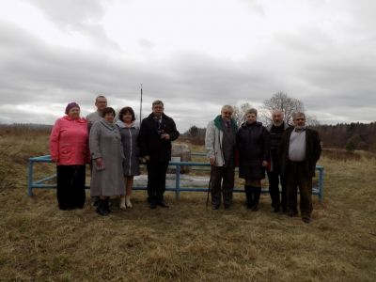

посещение родины А. Азимова д. Петровичи;

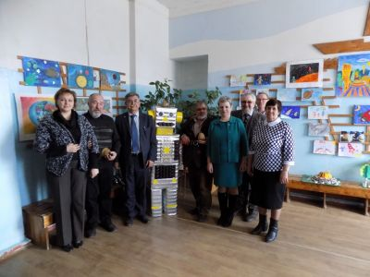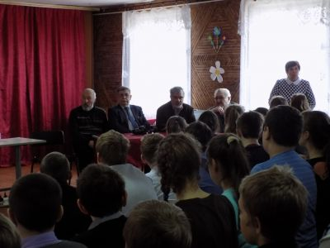
встреча с учащимися Надейковичской школы; с жителями, школьниками и педагогами села Первомайское;
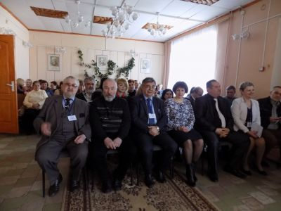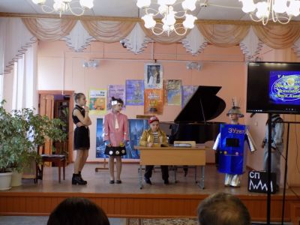
открытие Азимовских чтений; презентация сборника материалов о предыдущих Азимовских чтениях; показ фильма «А. Азимов. Жизнь ради будущего»; инсценировка рассказа А. Азимова «Как им было весело»;
встреча писателей - фантастов из г. С. – Петербург с жителями поселка в Шумячской детской школе искусств;
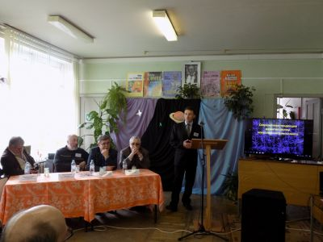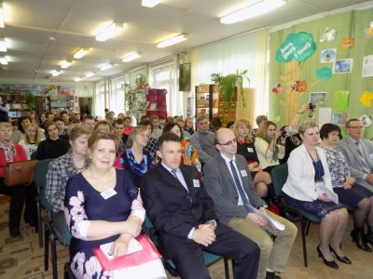
пленарное заседание «Жизнь ради будущего», которое проходило в зале Шумячской детской библиотеки.

Программа пленарного заседания включала выступления:
- А. Д. Балабуха, член Союза писателей Санкт - Петербурга, руководитель студии научной фантастики лауреат литературных премий А. Беляева, И. Ефремова, член Союза писателей Санкт- Петербурга. Тема: «Айзек Азимов - зачарованный историей»
- А. Б. Железняков, инженер - физик, руководитель работ в области создания ракетно - космической техники, академик Российской академии космонавтики им. К.Э. Циолковского, член Союза журналистов России, лауреат литературной премии А. Беляева. Тема: «Освоение космоса по А. Азимову и в реальности»
- А. М. Буровский, археолог, историк, кандидат исторических наук, издатель, лауреат литературной премии А. Беляева. Тема: «Исторический пессимизм и антропологический оптимизм А. Азимова»
- М.С. Шавшин, член Союза писателей С. - Петербурга, исследователь творчества братьев Б. и А. Стругацких, обладатель премии «Интерпресскон», «Двойная Звезда». Тема: «Айзек Азимов - кумир из детства»
- В.И. Карпеченкова, главный библиотекарь информационно – библиографического отдела СОУНБ им. А.Т. Твардовского. Тема: «Проблемы экологии в произведениях А. Азимова».
- А. Ю. Пучков, кандидат технических наук, доцент кафедры менеджмента и информационных технологий в экономике филиала Национального исследовательского университета МЭИ в городе Смоленске. Тема: «Современные тенденции развития систем искусственного интеллекта»
- В.В. Рожков, заведующий кафедрой электромеханических систем, кандидат технических наук, доцент филиала Национального исследовательского университета МЭИ в городе Смоленске. Тема: «Использование роботов в современном производстве».
- Е. Н. Лапикова, педагог МБОУ «Шумячская школа имени В.Ф. Алешина, руководитель районного методического объединения учителей начальных классов. Тема: «Простое в сложном» (о книге А.Азимова «Числа»).
В заключение выступили писатель-фантаст, член Международного совета по фантастической литературе, член Союза писателей России А. И. Криволапов, директор Климовичской ЦБС Доменикан Т. П.

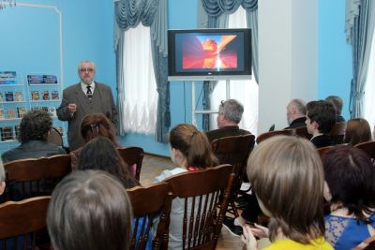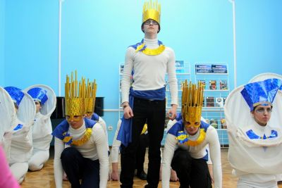

творческий вечер в Смоленской областной универсальной научной библиотеке имени А.Т. Твардовского. Писатели встретились со студентами и учащимися лицеев г. Смоленска. Ребята из школы №18 показали потрясающий мини - спектакль «Из прошлого в будущее» по повести А. Азимова «Профессия».
Отличительной чертой нынешних Азимовских чтений - расширенный состав участников. К нам присоединились преподаватели Смоленского энергоинститута и радует участие детей и молодёжи.

Азимовские чтения – повод вспомнить знаменитого мирового писателя, популяризатора науки, автора трёх законов роботехники, уроженца Шумячского района, рассказать о его книгах, заинтересовать и вызвать интерес к чтению и изучению истории родного края.

12 июня в поселке Шумячи состоялся ХІХ Международный фестиваль самодеятельного художественного творчества «Порубежье - 2017».
Во второй раз в рамках фестиваля проводилась литературная секция «Быть на земле поэтом», организованная Шумячской центральной библиотекой. В этом году на творческую встречу собрались поэты из восьми районов.
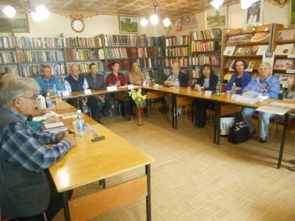
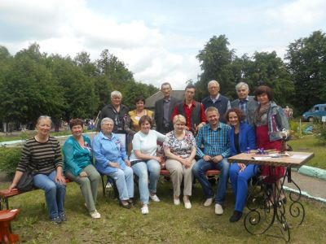

Республику Беларусь представляли:
Стасенко Вера Сергеевна – г. Славгород,
Гавриленко Александр Михайлович – г. Кричев,
Никончук Наталья Валентиновна – г. Горки
Брянский район Брянской области - Денисова Алла Григорьевна
Смоленскую область представляли:
г. Починок – Атрохова Татьяна Григорьевна
с. Ершичи – Гусев Александр Анатольевич, Познышев Юрий Александрович, Кравчук Тамара Владимировна, Матушова Татьяна Исаевна, Буланцева Валентина Михайловна с руководителем поэтического клуба «Вдохновение» Гончаровой Еленой Федоровной.
Шумячский район – Николаенков Анатолий Васильевич, Филипенков Владимир Васильевич.
Прежде чем начать работу секции, поэты посетили выставку подворий, выставки народного творчества, ярмарку – продажу. На открытой площадке в парке работал свободный микрофон. Поэты с удовольствием читали стихи перед публикой, которая тут же собралась и с интересом слушала гостей.
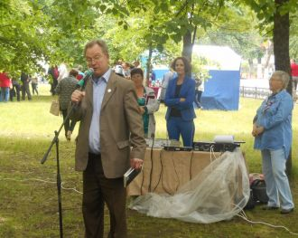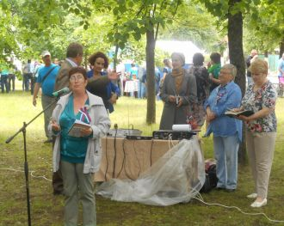

Затем все участники встречи уже в центральной библиотеке приступили к работе литературной секции.
Встреча прошла на одном дыхании в теплой дружеской обстановке. В течении 4-х часов в зале звучали песни и стихи, царила атмосфера понимания и творчества.

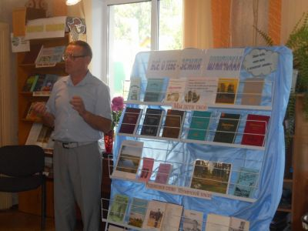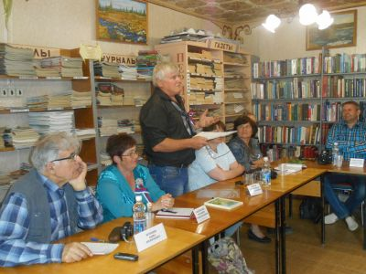

Время пролетело незаметно и было богато впечатлениями. Участники встречи, воодушевляясь друг другом, выступали не по одному разу. Безусловно, особый уют создавала возможность общаться и делиться впечатлениями за чашкой чая. Удивительно, как раскрывались участники встречи, даря слушателям частицу своей души. По лицам присутствующих читалось настроение, которое хотели передать им авторы стихов: вместе с ними слушатели смеялись, грустили, переживали и радовались.
Всем участникам литературной секции были вручены Благодарственные письма Администрации муниципального образования «Шумячский район» и памятные подарки. Сотрудники библиотеки издали и подарили гостям сборник стихов «Быть на земле поэтом» (по материалам прошлогодней встречи) и буклет о Шумячском районе.
На память о встрече поэты обменялись книгами с автографами, добрыми пожеланиями читателям и сотрудникам библиотеки.

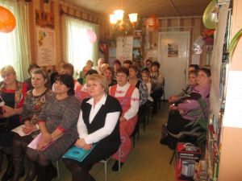
В 2017 году Микуличской сельской библиотеке исполняется 50 лет со дня переезда ее в новое здание. Торжественный вечер "Библиотека собирает друзей - нам сегодня юбилей", посвященный столь значимому событию, состоялся 4 декабря в небольшом, но уютном зале библиотеки.
Как и полагается в торжественной части юбилейного вечера звучали слова о книге, библиотеке и библиотекарях. Библиотекарь Микуличской сельской библиотеки Мазурова Валентина Петровна рассказала гостям, как происходило развитие библиотеки на протяжении 50 лет.
Библиотека на селе - место средоточия культурных и духовных ценностей, жизненно необходимый очаг. Библиотека давно уже стала любимым местом встречи сельчан, многие приходят с семьями на различные мероприятия. Конечно же, главный потенциал библиотеки – ее читатели. Валентина Петровна отметила самых верных и преданных библиотеке читателей
В числе почетных гостей на юбилее присутствовала заместитель Главы муниципального образования «Шумячский район» Смоленской области Галина Аркадьевна Варсанова.
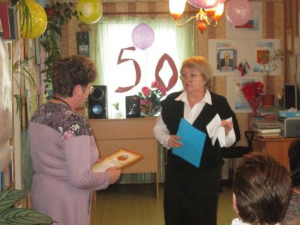
Высоко оценивая вклад библиотекаря в развитие культуры района, Галина Аркадьевна вручила Мазуровой Валентине Петровне Благодарственное письмо за многолетний труд, большой профессионализм и ответственность в деле воспитания нравственности, духовности у подрастающего поколения. В качестве подарка библиотека получила подписку на периодические издания на 2018 год.
На протяжении юбилея в адрес библиотеки и библиотекаря Мазуровой Валентины Петровны звучали теплые слова поздравлений и пожеланий от:
начальника Отдела по культуре и спорту Семеновой Татьяны Георгиевны,
Главы муниципального образования Руссковского сельского поселения Шумячского района Смоленской области Марченковой Нины Александровны,
директора Шумячской централизованной библиотечной системы Серковой Маргариты Владимировны, заместителя директора по работе с детьми Шумячской централизованной библиотечной системы Аноховой Надежды Петровны.
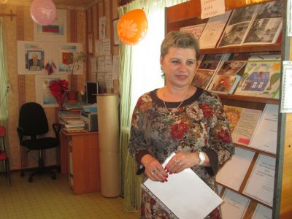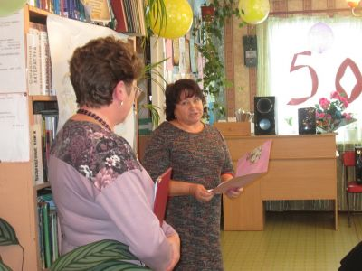

Валентину Петровну поздравили социальные партнеры, друзья библиотеки, которые подарили искренние слова признательности, чем по-настоящему порадовали виновницу торжества. Это: заместитель директора Руссковской средней школы Хиондерко Татьяна Николаевна;
художественный руководитель Микуличского сельского Дома культуры Степенкова Татьяна Николаевна; участницы художественной самодеятельности Микуличского СДК, а также активные читатели библиотеки.

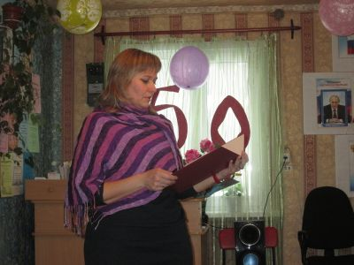
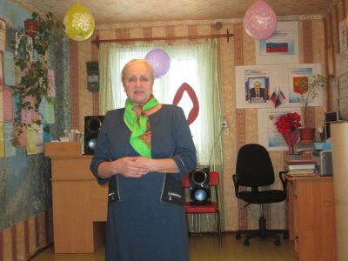

Не осталась библиотека и без любимых подарков – книг. Заведующая почтовым отделением с. Русское Сокол Людмила Леонидовна вручила Валентине Петровне комплект книг. Эти книги займут достойное место на книжных полках библиотеки и порадуют наших пользователей.
Добрые слова уважаемых коллег и читателей, сказанные в адрес работника библиотеки, — вот главная награда за труд библиотекаря.
Выступающие говорили, что в наш информационный век компьютеров и информационных технологий, таких как Интернет, все равно книга остаётся непреходящей культурной ценностью.
Поздравления и подарки сопровождали праздник.
Подводя итог вечера, можно с уверенностью сказать, что Юбилей библиотеки – прекрасный повод громко заявить о себе, привлечь внимание общественности.

